Reporte de práctica
Práctica 14
Optimización y Rendimiento
Caché, lazy loading, N+1 y code splitting
Alumno | Alejandro Avalos Espinosa
Asignatura | Desarrollo Web Full-Stack
Tema | Optimización del rendimiento en una SPA con Laravel y Vue
Fecha | 11 de junio de 2026
Documento de entrega académica

1. Objetivo
Identificar y corregir cuellos de botella comunes en una aplicación con Laravel y Vue, enfocándose en consultas N+1, cacheo de datos de consulta frecuente, reducción del tamaño inicial del frontend mediante lazy loading y medición de resultados con herramientas de análisis.

2. Resumen de optimizaciones
La práctica se trabajó sobre la base del proyecto integrador para concentrar los cambios de rendimiento en una sola experiencia de navegación, con mejoras en servidor, caché y carga diferida del frontend.
Área | Ajuste realizado
N+1 | Carga anticipada de relaciones con eager loading y relación global en Producto.
Caché | Versionado de claves para productos y categorías, con invalidación al crear, editar o eliminar.
Índices | Índices en categoria_id, precio y un índice compuesto sobre nombre + precio.
Frontend | Rutas y componentes cargados de forma asíncrona para reducir el bundle inicial.
Medición | Bundle visualizado con rollup-plugin-visualizer y verificación de endpoints JSON.

3. Desarrollo realizado
- Se instaló y configuró Laravel Telescope para revisar solicitudes, consultas y eventos de la aplicación.
- Se aplicó eager loading en el modelo y en los controladores para evitar cargas repetidas de relaciones.
- Se implementó una capa de caché con claves versionadas y limpieza automática cuando cambia el catálogo.
- Se añadieron índices de base de datos para mejorar filtros y búsquedas frecuentes sobre productos.
- Se migraron rutas y componentes de Vue a carga asíncrona para reducir el bundle inicial.
- Se generó un visualizador de bundle con Vite para revisar el peso relativo de cada dependencia.

4. Evidencias

Evidencia 1. Catálogo cargado
La vista principal carga productos desde la API a través del proxy de desarrollo de Vite, mostrando tarjetas, precios y acciones sin errores de CORS.
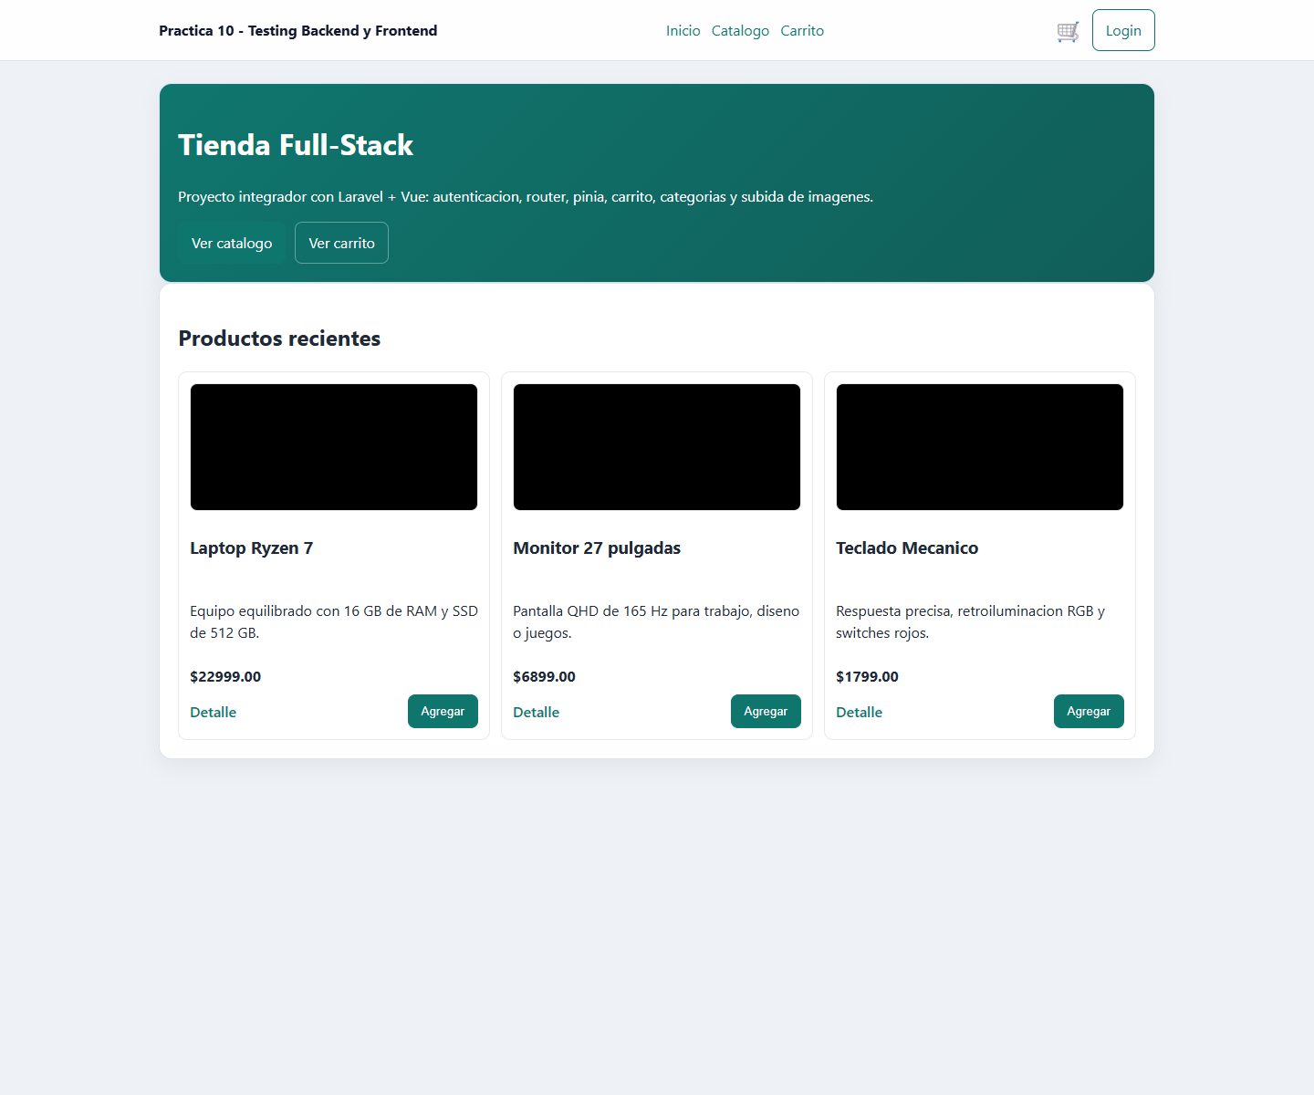
Figura 1. Catálogo inicial con productos recuperados desde la API.

Evidencia 2. Respuesta JSON de la API
El endpoint devuelve la colección paginada con estructura JSON correcta, lo que confirma la comunicación entre el frontend y Laravel.
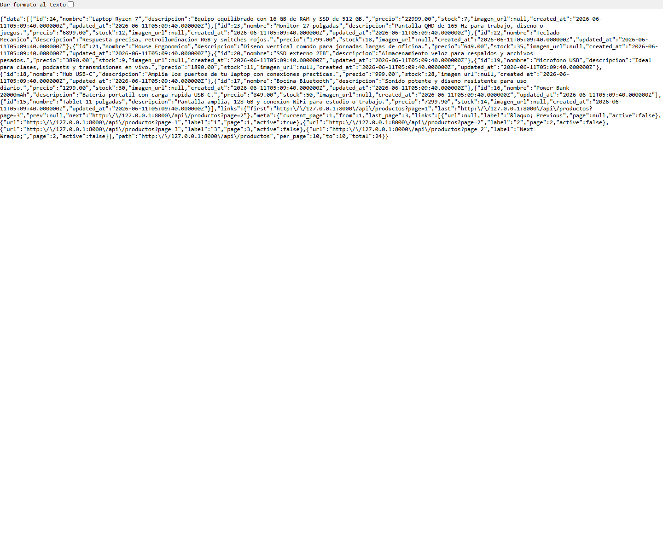
Figura 2. Respuesta JSON del endpoint /api/productos.

Evidencia 3. Visualizador del bundle
El gráfico de treemap permite identificar con claridad qué dependencias aportan más peso al bundle inicial y qué módulos se cargan de forma diferida.
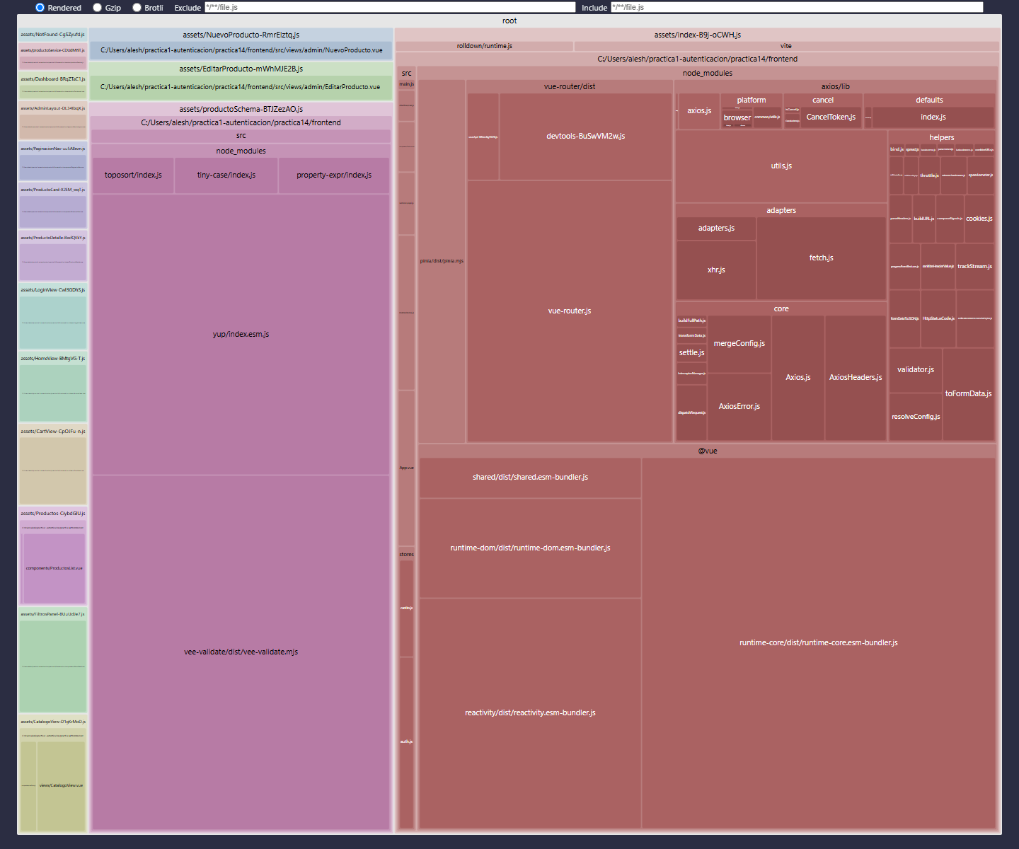
Figura 3. Análisis visual del bundle obtenido con Vite.

Evidencia 4. Rutas de Telescope
La salida de Artisan confirma que Telescope quedó instalado con sus rutas internas para revisar requests, queries, modelos y otros eventos del sistema.
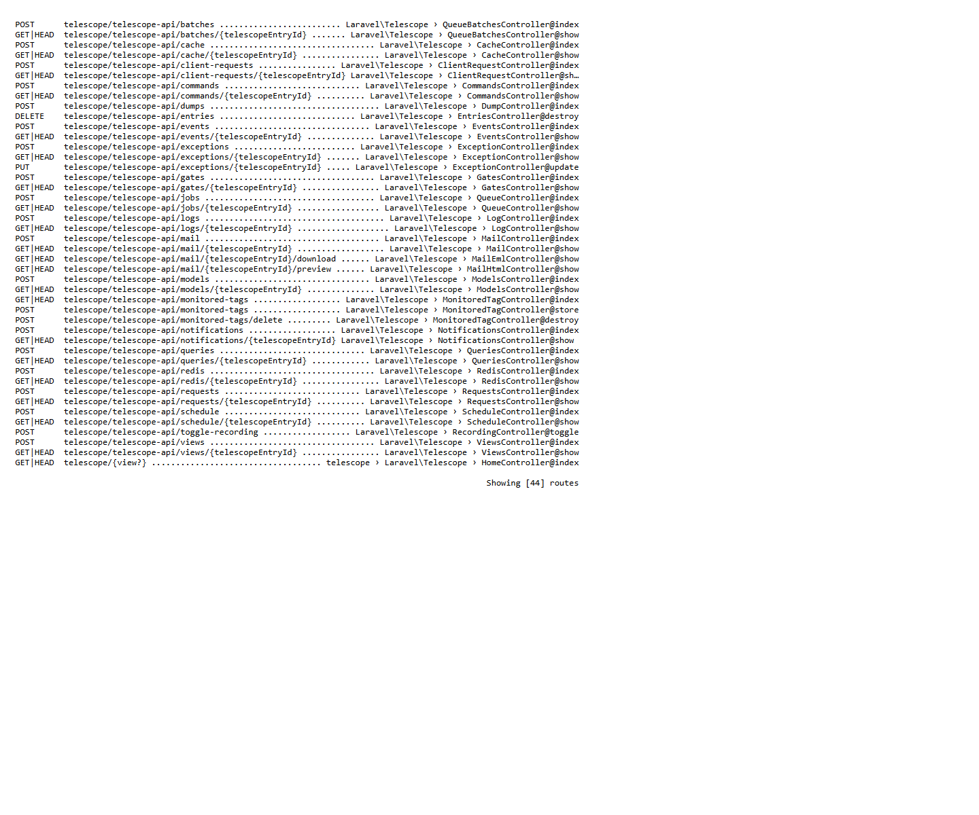
Figura 4. Rutas registradas por Laravel Telescope.

5. Resultado final
La aplicación quedó lista para trabajar con un flujo más eficiente en servidor y cliente: las consultas al catálogo se responden con mejor reutilización de datos, el frontend se carga de forma más ligera y el análisis del bundle facilita detectar dependencias pesadas.
Como cierre, la práctica deja una base funcional para seguir midiendo mejoras de rendimiento sin perder claridad en el código ni en la experiencia de uso.

